A ATUAÇÃO DO PROFESSOR DE EDUCAÇÃO INFANTIL

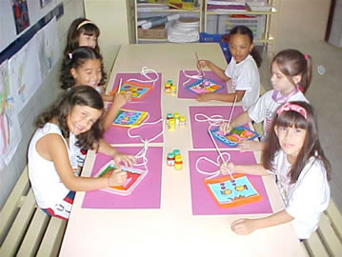
A socialização do professor de educação infantil.
O professor que atua na educação infantil deve ter uma preocupação específica de como lidar com as crianças no dia-a-dia e em situações especiais. Ao se tratar de alunos iniciantes no convívio escolar surgem situações diferentes e inesperadas em relação às demais fases escolares.
A criança tem um jeito próprio de encarar as novas etapas que vão surgindo em sua vida. Muitas vezes pais e educadores encaram esses acontecimentos com maior dificuldade que a própria criança que está passando por determinada vivência.
O ideal é que o professor tenha algumas atitudes, estratégias e comportamentos que favoreçam uma melhor aceitação e desenvolvimento dessa criança no ambiente escolar e até mesmo no seu dia-a-dia, podendo, inclusive, colocar em prática certos conhecimentos adquiridos, porém de forma meio que inconsciente.
Buscando compreender melhor o mundo infantil e a aceitação da criança nessa nova experiência sugere-se algumas dicas de como proceder no mundo infantil:
• Buscar organizar o espaço infantil de forma que o ambiente proporcione harmonia nos aspectos psicológicos e biológicos da criança;
• No período em que a criança estiver no Jardim de Infância, passar a sensação de um mundo mais lúdico no qual a criança, apesar de estar passando por um processo de educação e aprendizagem, não se sinta educada formalmente.
• Criar hábitos de correção com suavidade e fineza.
• Ao propor atividades para as crianças, conduza-as da melhor maneira possível, de forma que essas venham lembrar-se do momento com saudade.
• Preparar o momento da leitura com maior carinho possível, visto que se trata de um momento mágico para a criança, bem como estimula o crescimento do vocabulário preparando-a para a alfabetização.
• Observar bem os seus alunos, podendo detectar o que pode melhorar ou até mesmo o que deve ser eliminado.
• Ter consciência que punições devem ocorrer para corrigir maus hábitos, porém busque a melhor forma de realizar, fazendo com que a criança tenha consciência do erro.
Ressalta-se que o bom professor aprende junto com seus alunos, antes mesmo de propor a educá-los.
Por Elen Campos Caiado
Graduada em Fonoaudiologia e Pedagogia
Fonte: https://educador.brasilescola.uol.com.br/orientacoes/a-atuacao-professor-educacao-infantil.htm

